# Instalare *Oracle 12c Release 2*

1. Download *Oracle Database 12c Release 2* de la adresa <https://www.oracle.com/database/technologies/oracle-database-software-downloads.html>
2. Dezarhivăm fișierul descărcat anterior
3. Lansăm setup.exe

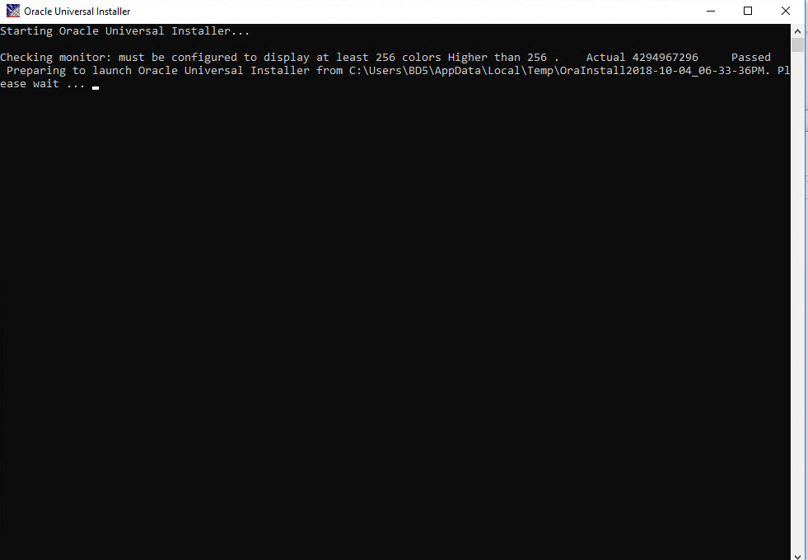

1. Parcurgem pașii ilustrați în continuare.

* **Pas 1:** Completăm email-ul.

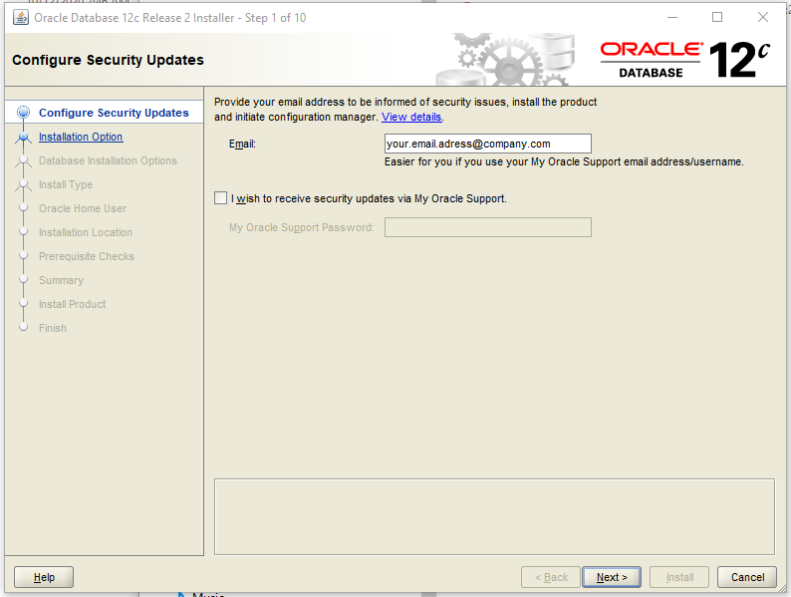

* **Pas 2:** Bifăm checkbox-ul marcat cu galben mai jos :

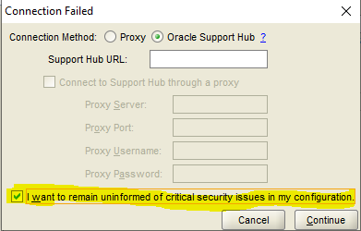

* **Pas 3:** Crearea și configurarea bazei de date:

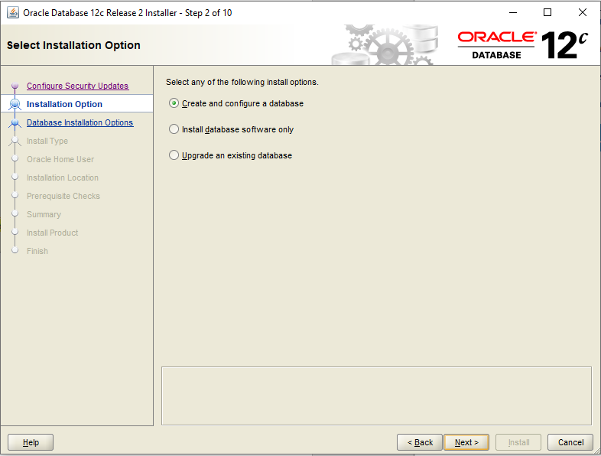

* **Pas 4:** Rămâne selectată opțiunea “Desktop class” :

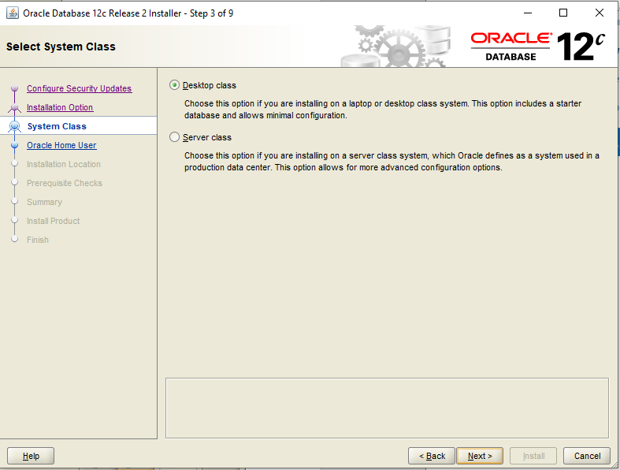

* **Pas 5:** Ramane selectat “Use virtual account” sau creați un utilizator Windows cu privilegii restrânse, alegând a treia opțiune (user: oracle / parola: oracle)

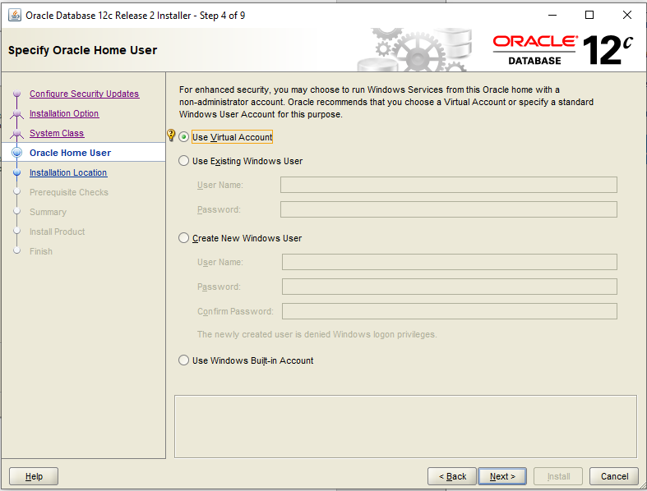

sau:

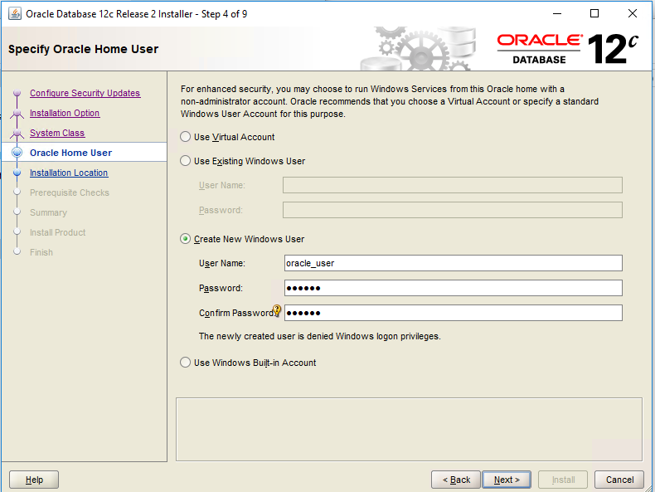

* **Pas 6:** La pasul următor, atenție la numele bazei de date globale – trebuie reținut. Aceasta va fi baza de date container. Nu uitati parola setata !

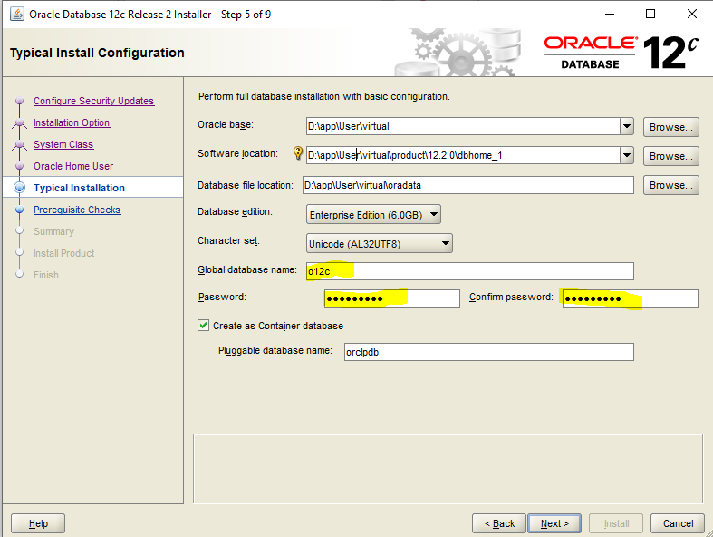

* **Pas 7:** Verificare *prerequisites*

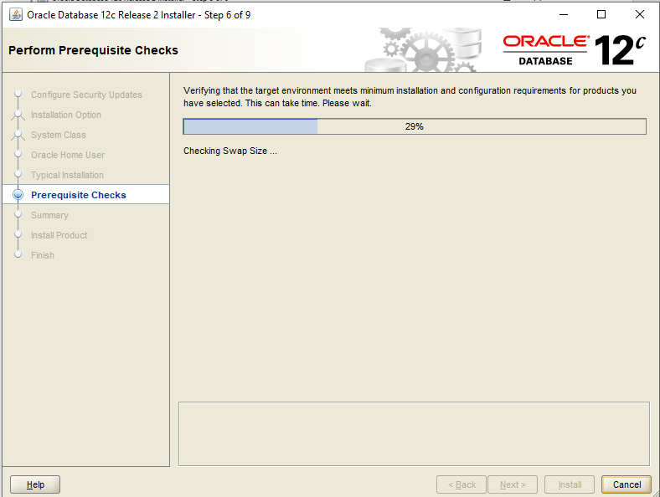

* **Pas 8:** Apare un sumar al opțiunilor alese și posibilitatea de a salva un fisier .rsp. Click pe *Install*:

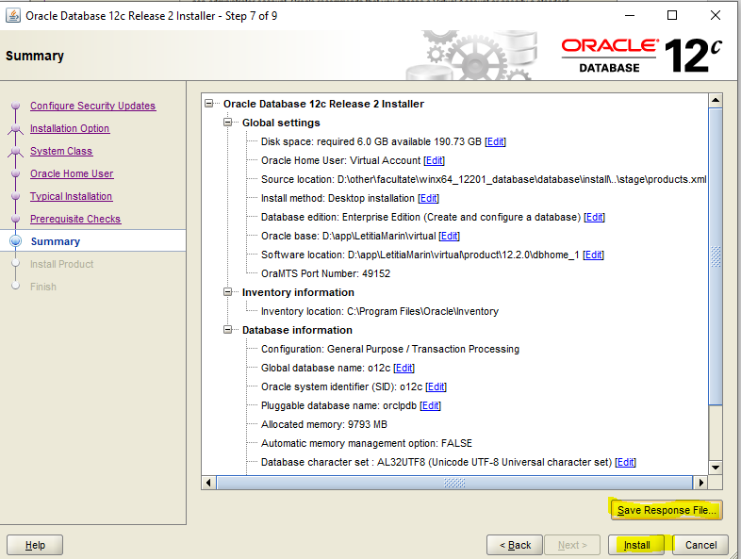

* **Pas 9:** Instalarea efectivă

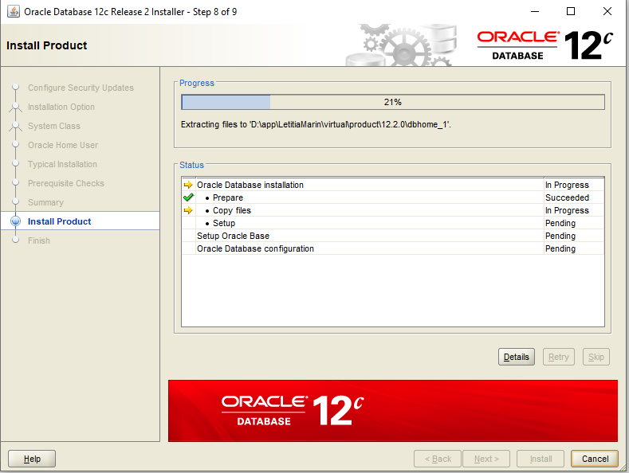

* **Pas 10:** Finalizare. *Oracle Enterprise Manager Database Express* va fi disponibil la adresa : <https://localhost:5500/em>

